A finommotorika otthoni fejlesztésének lehetőségei

- Papír tépése- mozaik készítése
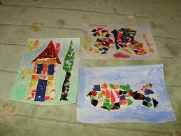
- Krepp papír tépése, sodrása, ragasztása

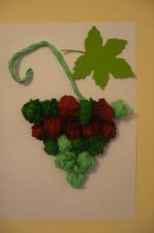

- Ujjfestés, kézlenyomatok készítése

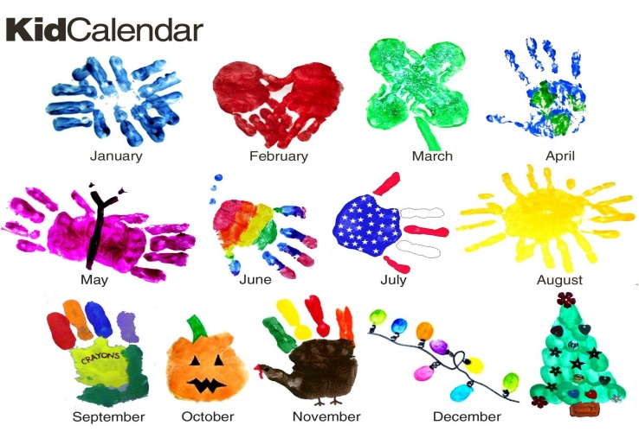

- Termények, magok csipegetése, ragasztása

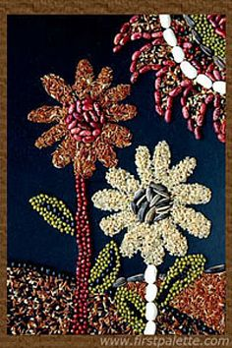

- Csipesz működtetése, csíptetése kartonlapra

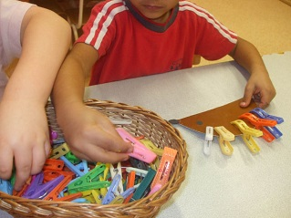

- Vágás ollóval

- Kéztorna, ujj-játékok, „zongorázás, gépelés”, ujj bábozás

- Gyöngyfűzés, gombolás

- Kupakok csavarása flakonra föl és le

- Csavarok- anyák összeillesztése, anyák tekerése föl és le

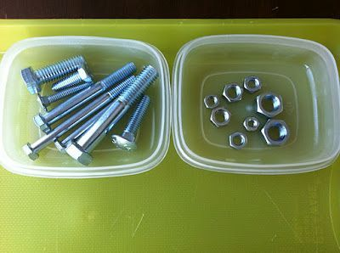

- Apró tárgyak válogatása ujjakkal, csipesszel, szűrővel

- Lego, Marokkó, Mikado, Jenga, Labirintus, Horgász, Pötyi játékok

- Gyurmázás- sodrás, gömbölyítés, lapítás

